Домашняя работа от 29.02.2024.  
Выполнил Суганов Борис

Группа МИСТ 23-3-3

**Задание 1**. Отсортировать каждым из рассмотренных в лекции методом только положительные элементы массива,  оставив остальные элементы на своих местах. (не использовать дополнительный массив!)

Код(сортировка пузырьком):

def task_1_1(arr):  
 print(f'Исходный список: {" ".join(str(el) for el in arr)}')  
 have_mistakes = True  
 while have_mistakes:  
 have_mistakes = False  
 i = 0  
 j = 1  
 while i + j < len(arr):  
 if arr[i] <= 0 or arr[i] <= arr[i + j]:  
 i += 1  
 j = 1  
 continue  
 if arr[i + j] <= 0:  
 j += 1  
 continue  
  
 if arr[i] > arr[i+j]:  
 have_mistakes = True  
 arr[i], arr[i+j] = arr[i+j], arr[i]  
 j = 1  
 i += 1  
 print(f'Результат: {" ".join(str(el) for el in arr)}', '\n')  
 return arr

Результаты:

Код (гномья сортировка)

def task_1_2(arr):  
 *# 5 4 -1 3* print(f'Исходный список: {" ".join(str(el) for el in arr)}')  
 i, j = 1, 1  
 while i < len(arr):  
  
 if arr[i] < 1:  
 i += 1  
 j = 1  
 continue  
  
 if i - j < 0:  
 i += 1  
 j = 1  
 continue  
  
 if arr[i - j] < 1:  
 j += 1  
 continue  
  
 if arr[i - j] <= arr[i]:  
 i += 1  
 j = 1  
 continue  
  
 arr[i - j], arr[i] = arr[i], arr[i - j]  
 i, j = (i - j), 1  
  
 print(f'Результат: {" ".join(str(el) for el in arr)}', '\n')  
 return arr

Результаты:

Код (простые вставки)

def task_1_3(arr):  
 print(f'Исходный список: {" ".join(str(el) for el in arr)}')  
  
 for i in range(1, len(arr)):  
 if arr[i] < 1:  
 continue  
  
 c = arr[i]  
 j = i - 1  
 k = 1  
  
 while j >= 0:  
 if arr[j] < 1:  
 j -= 1  
 k += 1  
 continue  
  
 if arr[j] <= c:  
 break  
  
 arr[j + k] = arr[j]  
 j -= 1  
 k = 1  
  
 arr[j + k] = c  
  
 print(f'Результат: {" ".join(str(el) for el in arr)}', '\n')  
 return arr

Результаты(простые вставки):

**Задание 2**

Включить в упорядоченный по возрастанию массив заданное значение q в качестве элемента так, чтобы полученный массив остался упорядоченным.

Код:

def task_2(q):  
 arr = [-4, -2, -1, 1, 2, 4, 6, 7, 8, 9, 10]  
 print(f'Исходный значение: {q}')  
 print(f'Исходный список: {" ".join(str(el) for el in arr)}')  
 arr += [q]  
 for i in range(1, len(arr)):  
  
 number = arr[i]  
 j = i - 1  
  
 while j >= 0 and arr[j] > number:  
 arr[j + 1] = arr[j]  
 j -= 1  
  
 arr[j + 1] = number  
   
 print(f'Результат: {" ".join(str(el) for el in arr)}', '\n')  
 return arr

Результаты:

Задание 3

Включить в упорядоченный по убыванию массив заданные значения p и q в качестве элементов так, чтобы полученный массив был упорядочен по убыванию.

def task_3(p, q):  
 arr = [-4, -2, -1, 1, 2, 4, 6, 7, 8, 9, 10]  
 print(f'Исходный значение: {p, q}')  
 print(f'Исходный список: {" ".join(str(el) for el in arr)}')  
 arr += [q, p]  
 for i in range(1, len(arr)):  
 number = arr[i]  
 j = i - 1  
  
 while j >= 0 and arr[j] < number:  
 arr[j + 1] = arr[j]  
 j -= 1  
  
 arr[j + 1] = number  
  
 print(f'Результат: {" ".join(str(el) for el in arr)}', '\n')  
 return arr

Результаты:

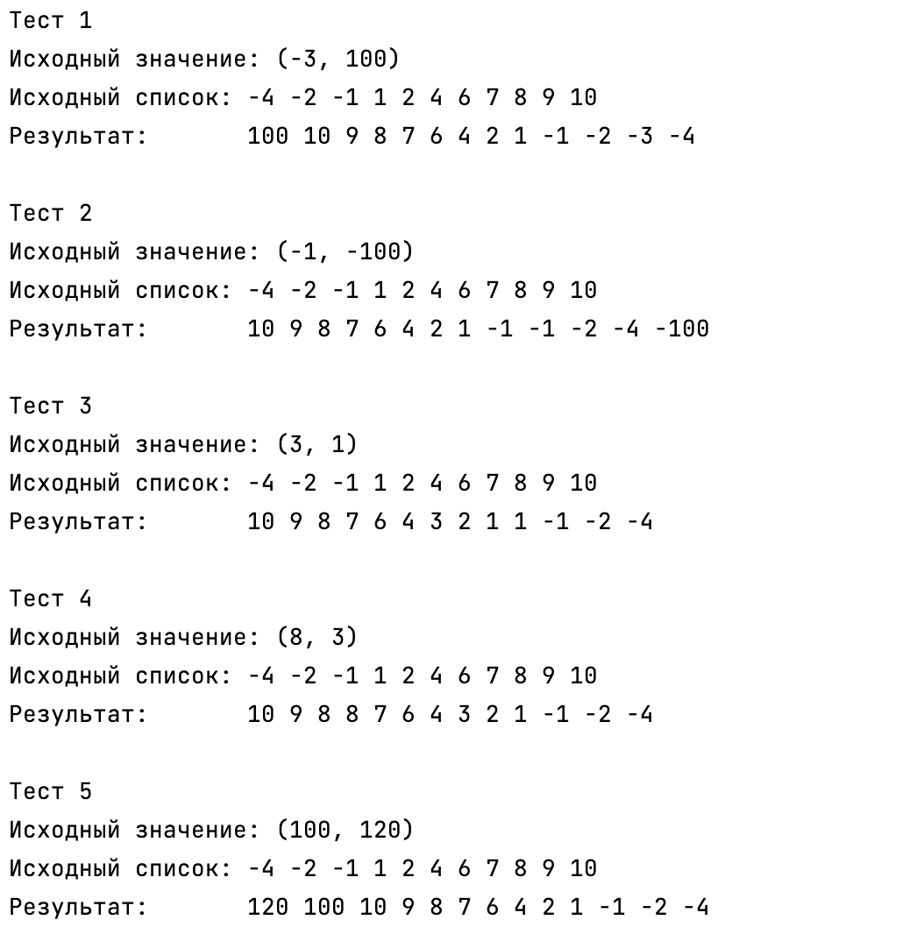

Задание 4

Заданы упорядоченный по возрастанию массив а из n элементов и упорядоченный по убыванию массив b из m элементов. Сформировать новый упорядоченный по убыванию массив с, включив в него все элементы из a и b,  не используя алгоритмы сортировки и инвертирования.

*# ф-ция вставки значения в список*def insert_value_in_arr(arr, index, value):  
 arr = arr + [None]  
 for i in range(len(arr) - 1, index - 1, -1):  
 arr[i] = arr[i - 1]  
 arr[index] = value  
 return arr  
  
def task_4(arr_asc, arr_desc):  
 n = len(arr_asc)  
 print(f'Исходный список: {" ".join(str(el) for el in arr_asc)}')  
 print(f'Исходный список: {" ".join(str(el) for el in arr_desc)}')  
  
 for i in range(len(arr_asc)):  
 if arr_asc[i] >= arr_desc[0]:  
 arr_desc = insert_value_in_arr(arr_desc, 0, arr_asc[i])  
 continue  
  
 if arr_asc[i] <= arr_desc[-1]:  
 continue  
  
 mid = (len(arr_desc) + i) // 2  
 start = 0  
 end = (len(arr_desc) + i) - 1  
  
 while arr_desc[mid] != arr_asc[i] and start <= end:  
  
 if arr_asc[i] > arr_desc[mid]:  
 end = mid - 1  
 else:  
 start = mid + 1  
  
 mid = (start + end) // 2  
  
 if start > end:  
 arr_desc = insert_value_in_arr(arr_desc, start, arr_asc[i])  
 else:  
 arr_desc = insert_value_in_arr(arr_desc, mid, arr_asc[i])  
  
 print(f'Результат: {" ".join(str(el) for el in arr_desc)}', '\n')  
 return arr_desc

Результаты:

